Esercizio 1: Database store videogiochi. Definire le entità e le relazioni necessarie a tenere traccia degli store, degli impiegati e dei videogiochi secondo le seguenti condizioni:

● Ogni store è identificato attraverso un codice numerico univoco; inoltre viene riportato l’indirizzo fisico dello store ed il numero di telefono.

● La base dati contiene le informazioni relative a tutte le persone impiegate presso lo store. Per ciascun impiegato sono noti il codice fiscale, il nome, il titolo di studio ed un recapito. Il codice fiscale permette di identificare univocamente l’impiegato. Gli impiegati possono essere spostati da uno store all’altro a seconda delle esigenze; si vuole pertanto tenere traccia di tutti gli intervalli di tempo in cui un impiegato ha prestato servizio presso uno store e della carica che ha rivestito in quel periodo (per esempio, cassiere o commesso). ● I videogiochi disponibili presso la catena sono identificati dal titolo e dal nome dello sviluppatore; inoltre sono noti l’anno in cui il videogioco è stato distribuito, il costo corrente di acquisto, il genere di videogioco (calcio, action, platform, ecc.) ed eventualmente i videogiochi disponibili presso la catena di cui il videogioco in questione rappresenta la versione “remake”.

● Per ogni videogioco è nota la collocazione all’interno di ciascuno store. In particolare, sono noti il settore, la posizione all’interno del settore ed il numero di copie in cui il videogioco è disponibile. Ciascun settore è identificato attraverso un codice numerico univoco all’interno dello store e dal codice dello store stesso.

Store: StoreID, nomeStore, indirizzo, telefono, email

Impiegati: CodiceFiscale, nome, cognome, datanascita, titolostudio, recapitotel,

Store_impiegato: IDSTORICO, CodiceFiscale, StoreID, Data, carica

Videogiochi: videogiocoID, titolo, sviluppatore, anno_distribuzione, costo, genere, versioneremake

Collocazione:collocazioneID, videogiocoID, settoreID, numero_copie, StoreID)

Settore: settoreID, posizione, StoreID

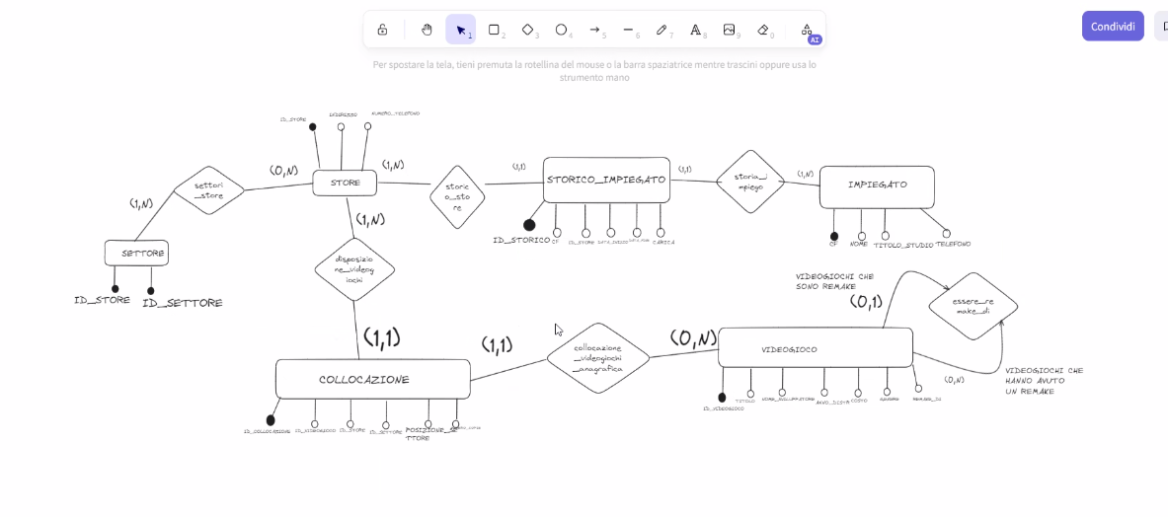

Esercizio 2: Database biblioteca Esercizio Schema concettuale Definire le entità e le relazioni necessarie a tenere traccia dei libri, degli utenti e dei prestiti. In particolare avremo:

● una tabella relativa agli autori, dov’è indicato il nome, la data e il luogo di nascita. ● una tabella relativa ai libri, dov’è indicato il titolo, l’autore, la casa editrice, il genere, il codice ISBN e il numero di copie in possesso della biblioteca (in prestito e non).

● Una tabella relativa agli utenti, dov’è indicato il nome, il codice fiscale ed un recapito. ● Una tabella relativa ai prestiti, dov’è indicato quale utente ha preso quale libro, la data di inizio del prestito, la data di consegna e se c’è un ritardo nella consegna stessa.

BONUS: Se volessimo tenere traccia, nel nostro database, anche della collocazione dei libri all’interno della biblioteca (sezione, scaffale etc etc), di quante altre tabelle avremo bisogno? Entità o relazioni? I dati che abbiamo nelle tabelle definite fino ad ora possono in qualche modo aiutarci a creare questo schema gestionale?

Autori: autoriID, nome, data, luogodinascita

Libri: libriID, titolo, autoreID, casaEditrice, genere, codiceISBN, numerocopie, numerocopiedisponibili, numerocopieprestito

Utenti: codiceFiscale, nome, cognome, recapito

Prestiti: prestitiID, codiceFiscale, libroID, datainizioprestito, dataconsegna, ritardo

Collocazione: CollocazioneID,libriID, sezione, scaffale

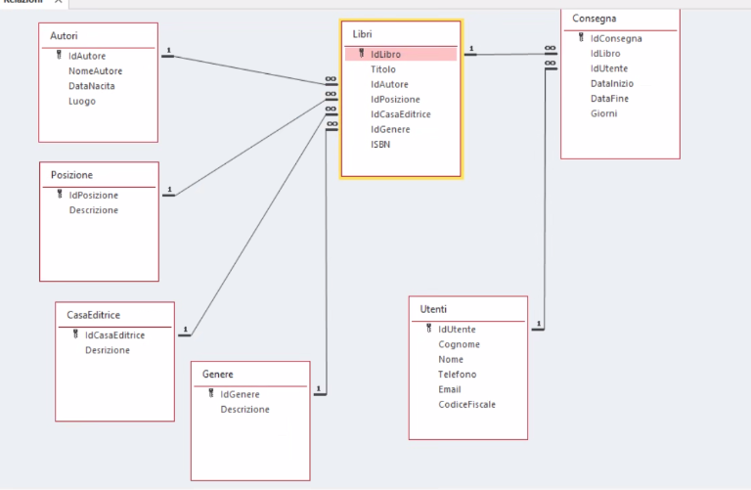

Esercizio 3: Database università Esercizio Schema concettuale Definire le entità e le relazioni necessarie a tenere traccia dei dipartimento, dei docenti, degli studenti, e dei corsi. In particolare avremo:

● una tabella relativa ai dipartimenti, dove sono indicati il nome e i corsi offerti.

● una tabella relativa ai docenti, dove è indicato il nome, il dipartimento di appartenenza, la data di nascita e la specializzazione.

● una tabella relativa agli studenti, dove è indicato il nome, la data di nascita e il codice matricola. ● una tabella relativa ai corsi, dov’è indicato il nome del corso, il o i docenti che vi insegnano e un codice identificativo del corso.

BONUS: Se volessimo tenere traccia, anche degli esami sostenuti dagli studenti nei vari corsi, di quante altre tabelle avremo bisogno? Entità o relazioni? Quali attributi avranno queste eventuali tabelle aggiuntive?

Dipartimento: DipartimentoID, nome

Docenti: DocenteID, nome, dataNascita, specializzazione, DipartimentoID

Studenti: Matricola, nome,cognome, dataNascita, codiceFiscale, email,recapito

Corsi: CorsoID, nomecorso, codicecorso

DocentiCorsi: DocentiID, CorsoID

Esami: EsameID, Matricola, CorsoID, dataEsame, voto,superato